Извещение о предоставлении земельных участков

В соответствии со ст. 39.2, ст. 39.18 Земельного кодекса РФ Администрация Курьинского района уведомляет:
о предоставлении в аренду гражданам:
- земельного участка из земель населенных пунктов, расположенного по адресу: Алтайский край, Курьинский район, с.Новофирсово, ул.Подгорная 2 е, площадью 283 кв.м, для ведения личного подсобного хозяйства; 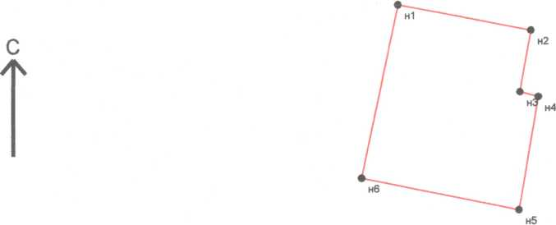

- земельного участка из земель населенных пунктов, расположенного по адресу: примерно в 8 м на северо-запад от ориентира, расположенного по адресу Алтайский край, Курьинский район, пос.им 8 Марта, ул Приозерная 8, площадью 200 кв.м, для ведения личного подсобного хозяйства; 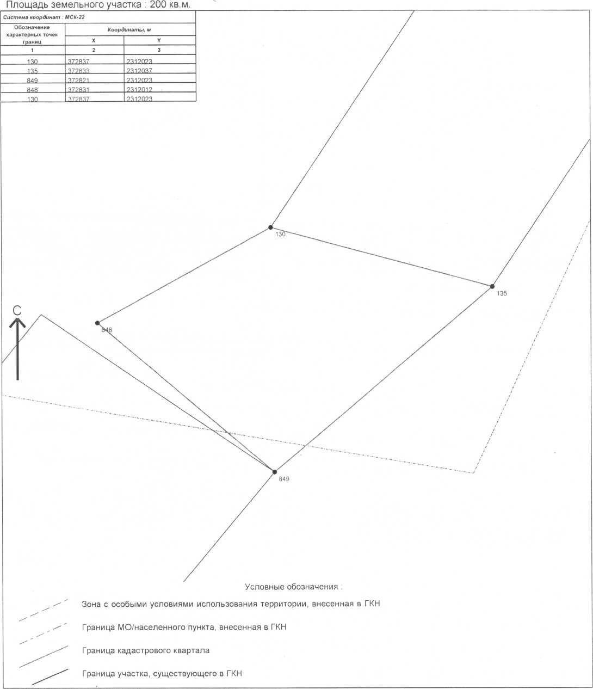

о предоставлении в аренду гражданам и К (Ф) Х
- Земельного участка из земель сельскохозяйственного назначения, расположенного по адресу: примерно в 6000 метрах на юго-запад от ориентира, адрес ориентира Курьинский район, с.Ивановка, ул.Заводская 4, площадью 60000 кв м , для ведения личного подсобного хозяйства

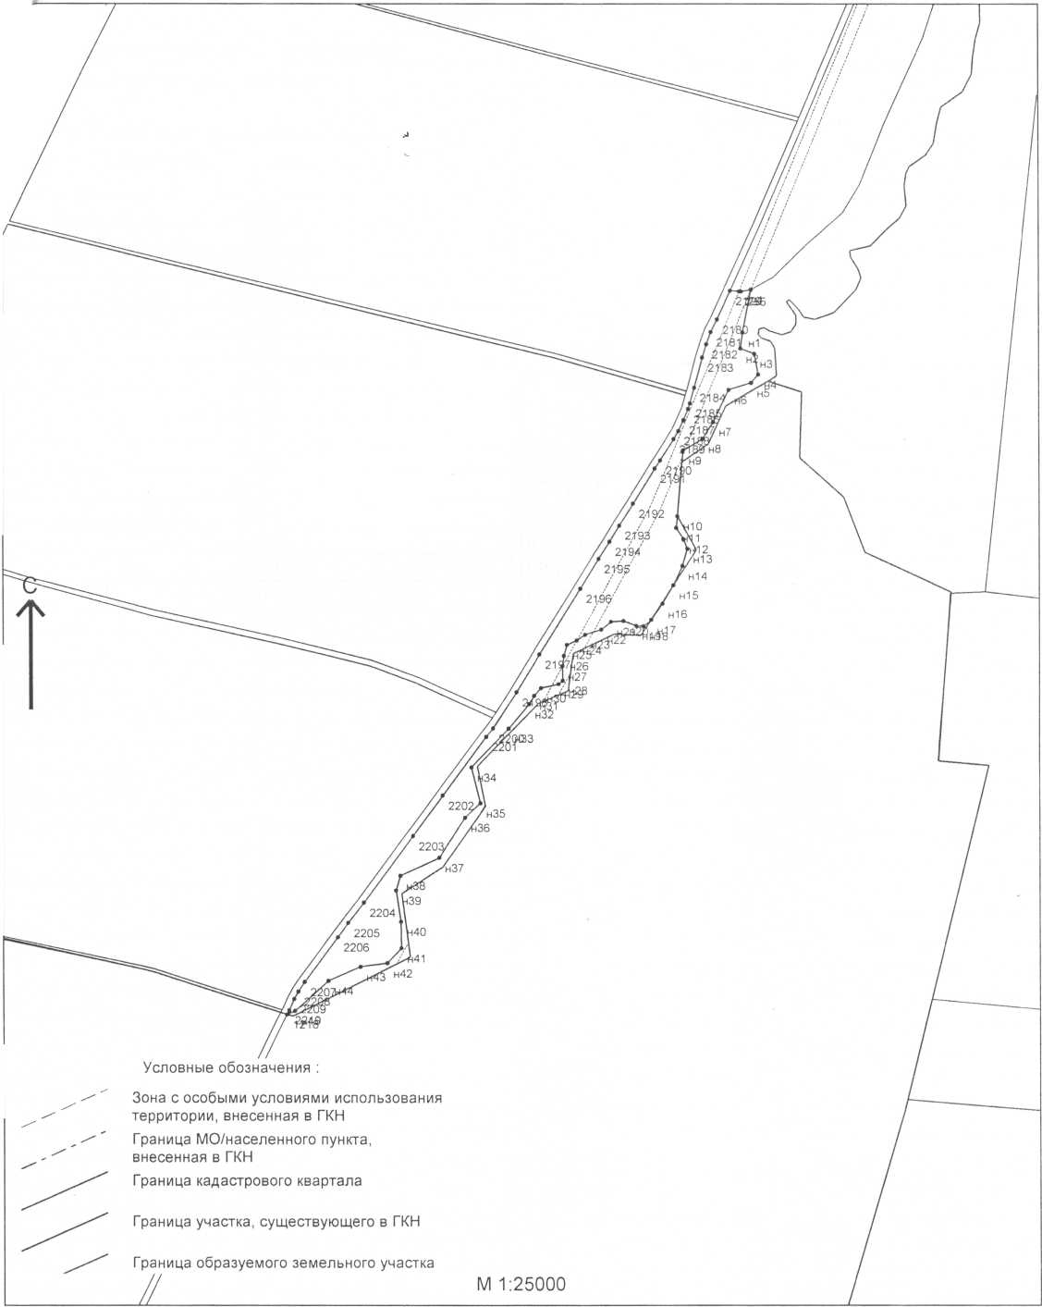

- Земельного участка из земель сельскохозяйственного назначения, расположенного по адресу: примерно в 7400 м по направлению на северо-восток от здания Администрации Новофирсовского сельсовета, расположенного по адресу: Алтайский край, Курьинский район, с.Новофирсово, ул.Центральная, 15

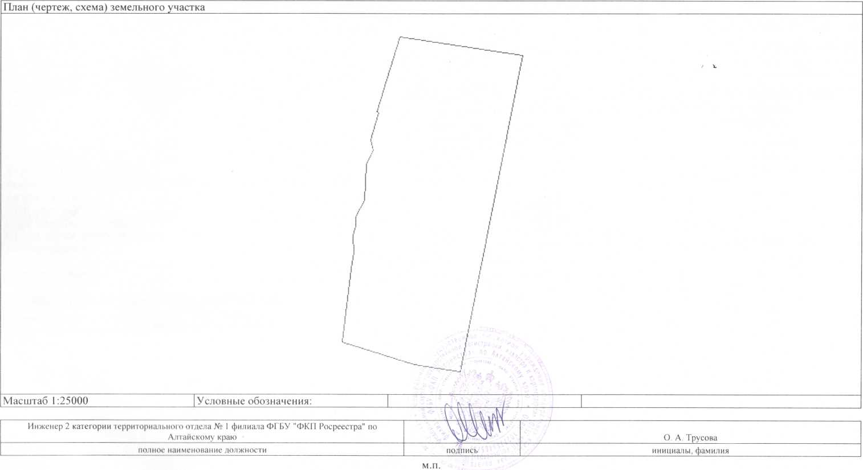
Граждане и К(Ф)Х, заинтересованные в предоставлении данных земельных участков вправе подать заявления о намерении участвовать в аукционе по адресу: 658320, Алтайский край, Курьинский район, с. Курья, ул. Советская, 61. Заявления подаются лично или посредством почтовой связи на бумажном носителе. Дата окончания подачи заявлений 09 октября 2017 года. Ознакомиться со схемами расположения земельных участков можно в кабинете № 6 по указанному выше адресу с 8.30 до 16.30, на сайтах torgi.gov.ru, Администрации района: www.kurya.ru.

